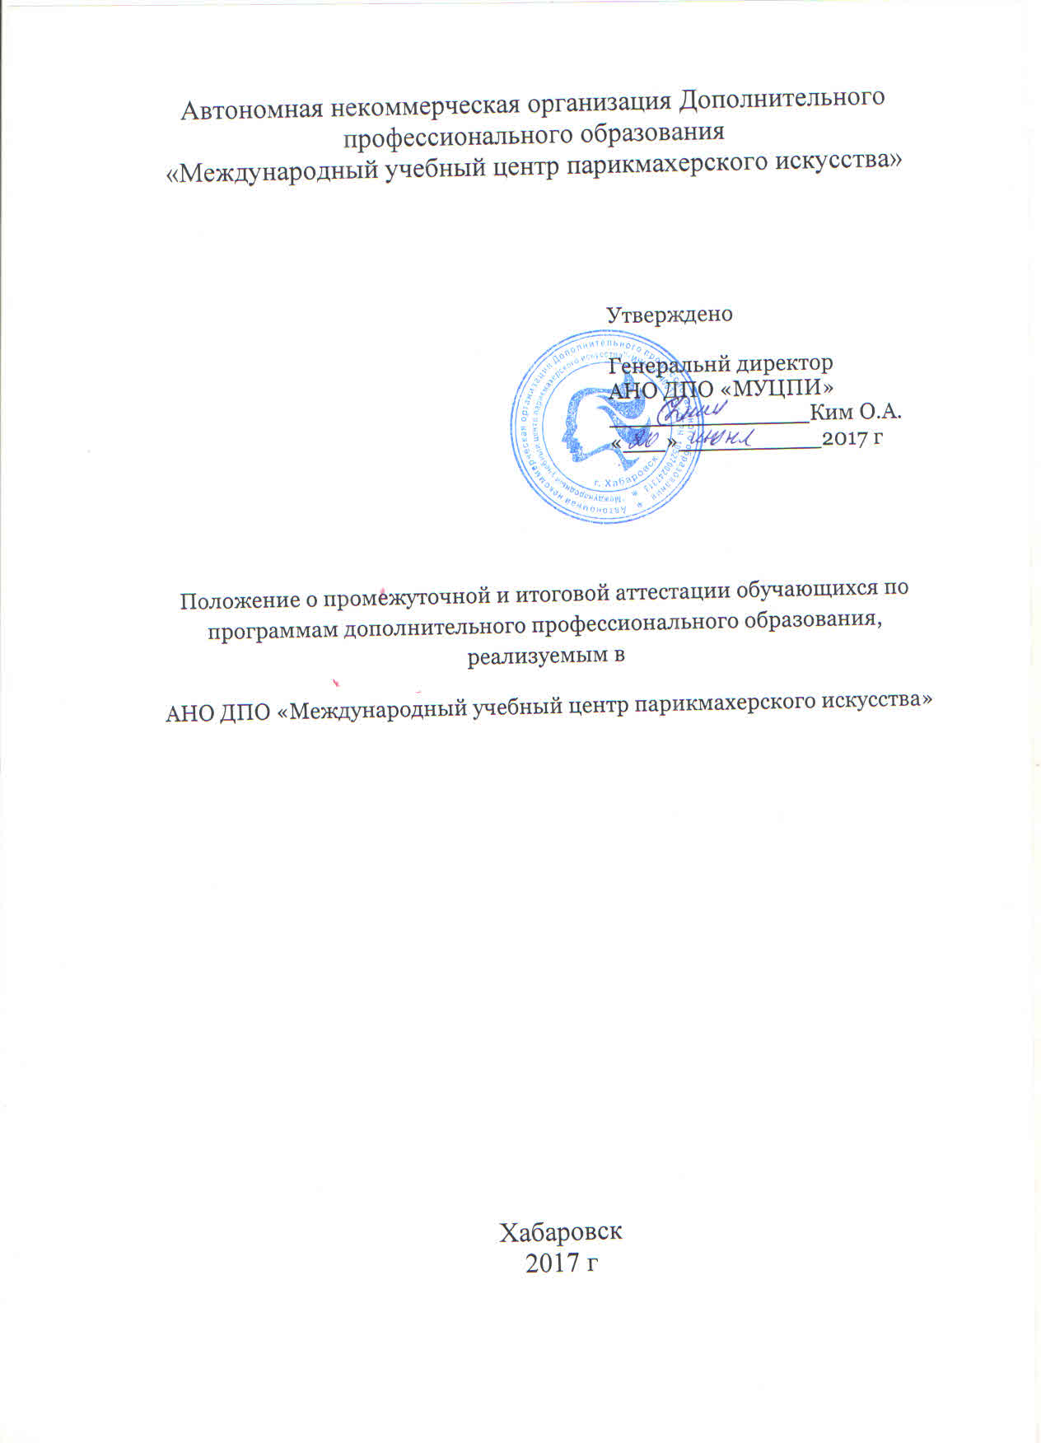

Общие положения.
- Положение о промежуточной и итоговой аттестации обучающихся по программам дополнительного профессионального образования, реализуемом в АНО ДПО «Международный учебный центр парикмахерского искусства» составлено со статьей 30,58 Федерального закона от 29.12.12 № 273-ФЗ «Об образовании в Российской Федерации» и Устава АНО ДПО «Международный учебный центр парикмахерского искусства».
- Положение устанавливает порядок организации и проведения контроля качества освоения дополнительного профессионального образования, реализуемых а АНО ДПО «Международный учебный центр парикмахерского искусства».
- Контроль качества освоения программ дополнительного профессионального образования включает в себя промежуточную итоговою аттестацию обучающихся.
- Промежуточная аттестация обучающихся обеспечивает оценивает промежуточные результаты обучения по дисциплинам дополнительной профессиональной образовательной программы.
- Итоговая аттестация обещающихся обеспечивает оценивание окончательных результатов обучения по дополнительным профессиональной программе.
- Лицам, успешно прошедшим итоговую аттестацию, выдается Свидетельство о квалификации установленного образца, в зависимости от реализуемой программы: свидетельство или сертификат.
- Лицам, не прошедшим итоговой аттестации или получившим на итоговой аттестации неудовлетворительные результаты, а также лицам, освоившим часть образовательной программы и (или) отчисленным из АНО ДПО «Международный учебный центр парикмахерского искусства», выдается справка об обучении установленного образца.

Организация и проведение промежуточной аттестации

- При освоении дополнительных профессиональных программ, программой обучения и учебным планом может быть предусмотрена промежуточная аттестация, которая определяет уровень форсированности базовых компетенций обучающегося в дисциплинах профессиональной программы.
- Промежуточная аттестация проводится как оценка результатов обучения за определенный промежуток учебного времени
- Промежуточная аттестация обучающихся по дисциплине дополнительной профессиональной программы осуществляется по завершении изучения дисциплины преподавателем, ведущим данную дисциплину.
- Формы, система оценивания, порядок проведения промежуточной аттестации обучающихся устанавливаются программой обучения и учебным планом, утвержденным в установленном порядке.
- Промежуточная аттестация может включать: проверку знаний и умений слушателей по пройденному учебному материалу в виде тестового контроля и /или выполнения практических работ, мониторинг результатов на занятиях и практики.

Организация и проведение итоговой аттестации

- Итоговая аттестация определяет уровень освоения обучающимися дополнительной профессиональной программы и форсированность компетенций, подлежащих совершенствованию, и/или новых компетенций, установленных программой обучения.
- Итоговая аттестация является обязательной для обучающегося по программам дополнительного образования.
- К итоговой аттестации допускаются обучающийся, успешно выполнивший все требования учебного плана дополнительной профессиональной программы и успешно прошедший испытания в системе промежуточной аттестации.
- Формы, система, порядок проведения итоговой аттестации обучающихся устанавливаются программой обучения и учебным планом, утверждаемыми в установленном порядке.
- К видам итоговых аттестационных испытаний относится квалификационных экзамен или зачет.
- Экзамен/зачет может проводится в форме устного/письменного опроса по билетам или без билетов, тестирования и других форм, установленных программой обучения.
- Экзамен/зачет определяет уровень усвоения обучающимися учебного и практического материала и охватывает все содержание программы обучения и определяет соответствие уровня сфорсированности компетенций обучающегося квалификационным требованиям к профессиональным знаниям и навыкам , необходимым для исполнения должностных обязанностей.
- Итоговая аттестация обучающихся по программам дополнительного образования осуществляется по завершении обучения преподавателем.
- Результатом аттестационных испытаний определяются отметками:
-зачет: «зачтено», «не зачтено».
-экзамен: «10,0-отлично», «9,0-хорошо», « 7-0-удовлетворительно», «3,0-неудовлетворительно».
10. Результаты итоговых аттестационных испытаний фиксируются в аттестационной ведомости.
Результаты объявляются в день проведения аттестационного испытания после их оформления в установленном порядке.
11. Итоговая аттестация состоится из одного или нескольких аттестационных испытаний в зависимости от направления программы дополнительного профессионального образования.
- . Содержание, перечень итоговых аттестационных испытаний, критерии оценивания определяются программой обучения.
- Обучающийся имеет право на ознакомление с видом и содержанием итоговой аттестации в течении всего периода обучения.
- Повторная аттестация не может назначаться более двух раз.
- Обучающиеся, успешно прошедшие итоговою аттестацию, получают соответствующие документы установленного образца: свидетельство или сертификат.

Экзаменационная комиссия

- Итоговая аттестация обучающихся осуществляется экзаменационными комиссиями.

